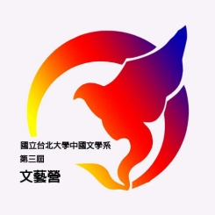
國立臺北大學中國文學系文藝營
家長同意書

茲同意子女______________，參加於民國一百零五年七月六日至七月九日由國立臺北大學中國文學系舉辦之「第三屆北大文藝營」（以下簡稱本營隊），並遵守以下規定，本營隊將保留個別因素有所修訂規則之權利。

一、於營隊活動期間，貴子女應遵守營隊內各項安全規定。為考量團隊安全，若學員未依規定或不接受輔導而發生意外事件，本營隊保有退訓之權利，且後果須自行負責。

二、為配合政府規定得全部或部份停止本營隊活動(如發生各項天災)。若政府宣佈活動地點停課等因素，本營隊將依實際狀況通知家長辦理活動延期或退費手續等相關調整。

三、繳費與退費辦法：
(一)繳費說明
貴子女於確認錄取後，應在報名簡章規定之期限(2015/06/14以前)內繳交活動費用全額。繳費收據請保留妥善，所有退費與查詢均憑收據正本辦理。
(二)退費說明
完成報名及匯款手續後，即代表確認參與全程營隊活動，鑑於本營隊已為學員做好前置之作業工作，故擬申請退費之規定如下：
完成報名及匯款手續者，如遇個人因素致使無法繼續參加營隊活動：
1. 六月十四日以前因故退出者，全額退費。
2. 六月十五日至六月三十日之間因故退出者，可予以三分之二退費。
3. 七月一日之後因故退出者，不予退費。

本人與學員已詳閱該同意書之內容，並無任何疑慮，同意與本營隊一同輔導學員遵守。

學員簽章：＿＿＿＿＿＿＿＿家長簽章：＿＿＿＿＿＿＿＿

中華民國 一百零五年 月 日
(如有需要，請自行影印存留備份)

